福泉市马场实用标坪准文案
鱼酉小学

2015-2016 学年第二学期
培优补差辅导记录

六年级数学
2015 年 3 月


六年级数学培优辅差计划
实用标准文案
一、本班情况分析
六年级共有学生 23 人，其中男生 11 人，女生 12 人。结合上学期年级期末成绩，大部分学生能独立的学习，认真地完成作业，还有少数学生学习积极性不高，不能按时完成作业。在平时的课堂教学中，让优秀生带动中等生，另外，教师要对待优生加强辅导，使中等生转化为优秀生，提高学生的及格率和优秀率。
二、存在问题分析
差生在学习上总的特点是智力一般，学习依赖思想严重，没有独立思考勇于创新的意识，遇到较难的题便等老师的答案等。具体表现如下：
1、上课精神不集中。
2、练习、作业书写不规范，连简单的符号和数字也写不好。
3、平时不认真审题，读不懂题目的要求。
4、缴交作业不按时或作业没完成。
5、基础知识不扎实。
6、答题速度缓慢。 三、思想方面的培优补差。
1、做好学生的思想工作，经常和学生谈心，关心他们，关爱他们，让学生觉得老师是重视他们的，激发他们学习的积极性。了解学生们的学习态度、学习习惯、学习方法等。从而根据学生的思想心态进行相应的辅导。
2、定期与学生家长、进一步了解学生的家庭、生活、思想、课堂等各方面的情况。
四、培优补差措施。
利用课余时间，“因材施教、对症下药”，根据学生的素质采取相应的方法辅导。具体方法如下：
1、课上差生板演，中等生订正，优等生解决难题。
2、安排座位时坚持“好差同桌”结为学习对子。即“兵教兵”。
3、课堂练习分成三个层次：第一层“必做题”—基础题，第二层：“选做题”—中等题，第三层“思考题” --拓广题。满足不同层次学生的需要。
4、培优补差过程必须优化备课，功在课前，效在课上，成果巩固在课后培优补差。
5、每周进行简单测评，了解学生情况，建立学生学习档案。五、在培优补差中注意几点：
1、不歧视学习有困难的学生，不纵容优秀的学生，一视同仁。
2、根据优差生的实际情况制定学习方案，比如优秀生可以给他们一定难度的题目让他们进行练习，学困生则根据他们的程度给与相应的题目进行练

实用标准文案
习和讲解，已达到循序渐进的目的。
3、对于学生的作业完成情况要及时地检查，并做出评价。
4、要讲究教法。做到师生互动，生生互动，极大的调动学生学习积极性。提高优生率。
总之，我不但要在学习上关心后进生，还要在生活上关心每一个后进生的成长，使每个后进生真正感到班集体的温暖，激发他们的求知欲，使每位同学在德、智、体、美等方面均能得到全面发展。
六、辅导对象

培优：任艺莲补差：廖欣雨
何 旭莫华勇
周成阳 周成娅刘 芸 任高云
颜新芮陈仕兰

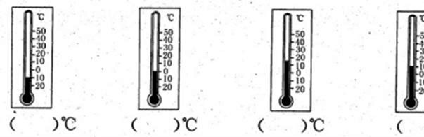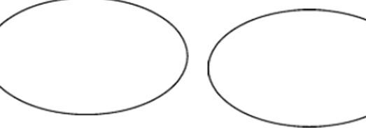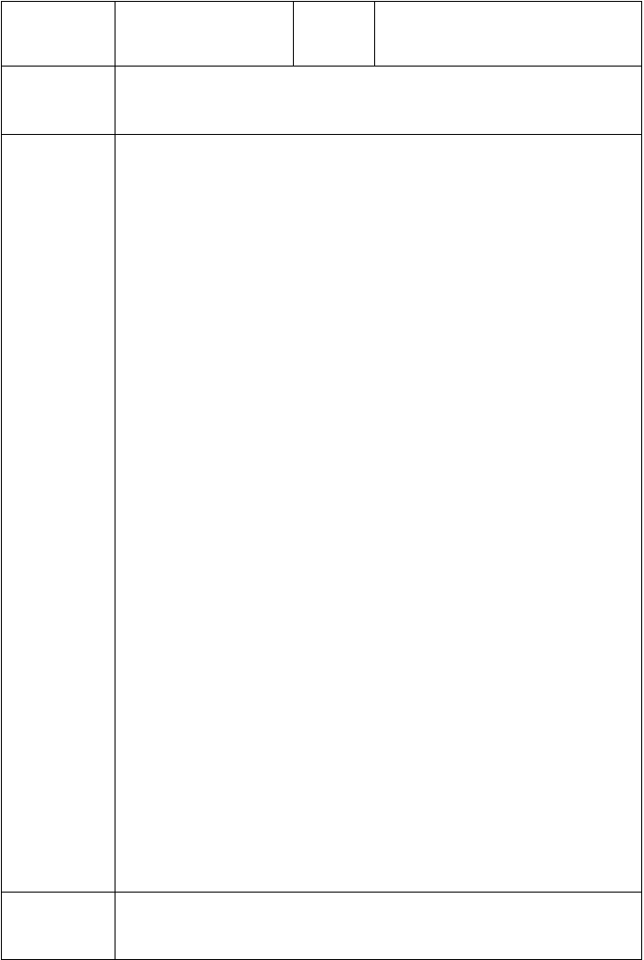培优补差辅导记录

时间 地点 六年级教室

对象 廖欣雨 莫华勇 刘 芸 任高云 陈仕兰

填空：
- 零下 17 摄氏度记作（ ）℃；零上 80 摄氏度记作（ ）℃。
- 王老师在银行存了 500 元，记做（ ）元，取走 100 元记做（ ）元。知识要点:
- 描述具有相反意义的量，可以用正、负数。
- 0 既不是正数也不是负数。基础训练：
- 细心填空：
（1）写出下面温度计上显示的气温各是多少，并读一读。

辅导
内容 （2）一栋大楼，地面以上第 5 层记做+5 层，地面以下第二层记做（ ）层，地面以下第一层记做（ ）层。
- 汽车前进 36 米记做+36 米，后退 10 米记做（ ）米。
- 世界上最深的马里亚纳海沟，最深处比海平面底 11034 米，记做（ ）米。读作（ ）。
- 把下面各数填在相应的圈里。
-6 2 +7 100 -100 +25 0 -4 -1.2

正数 负数

辅导效果

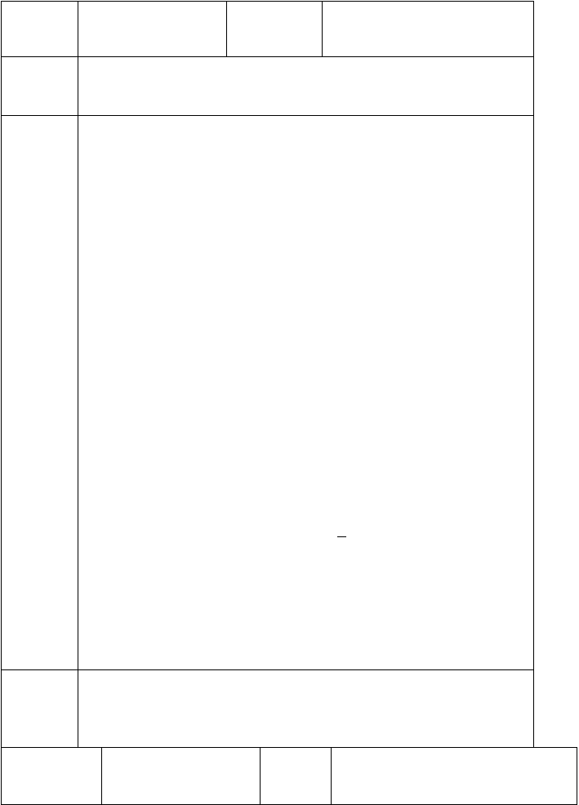

时间 地点 六年级教室

对象 任艺莲 何 旭 周成阳 周成娅 颜新芮

一、.请你来回答
- 一箱鸡蛋上写着净重 5 千克±10 克，是什么意思啊？
- 请你举例说明生活中哪些地方用到正负数。二填空：
1.小东向南走 20 米记做+20 米，那么向北走 20 米记做（ ）米。
2.比较大小： 0○-9 +1○0 -9○+1
- 正数都（ ）0，负数都（ ）0，正数都（ ）负数。
4、（1）向东走 9 米记做+9 米，那么-7 米表示( ),0 米表示（ ）。
  - 在数轴上，从左往右的顺序就是数从（ ）到（ ）的顺序。
  - 请你把下面的数按照从大到小的顺序排列。
辅导 -3 7 -20 3 0 -12 -1 -5 12
（ ）
内容 （4）有甲乙两个城市，甲城市的最低温度是-7℃，乙城市的最低温
度是-12℃，（ ）城市的最低温度高一些，这两个城市的最低温度相差（ ）℃。
能力提升：
.在数轴上表示下列各数。
3
-2.5 +3 0.25 -1 2

拓展创新
- 一个数从数轴上某点出发，先向右移动5 个单位长度，再向左 2 个长度单位，这时这个点表示的数为 2，则起点表示的数是多少？请你用图表示出来。

辅导效果
时间 地点 六年级教室

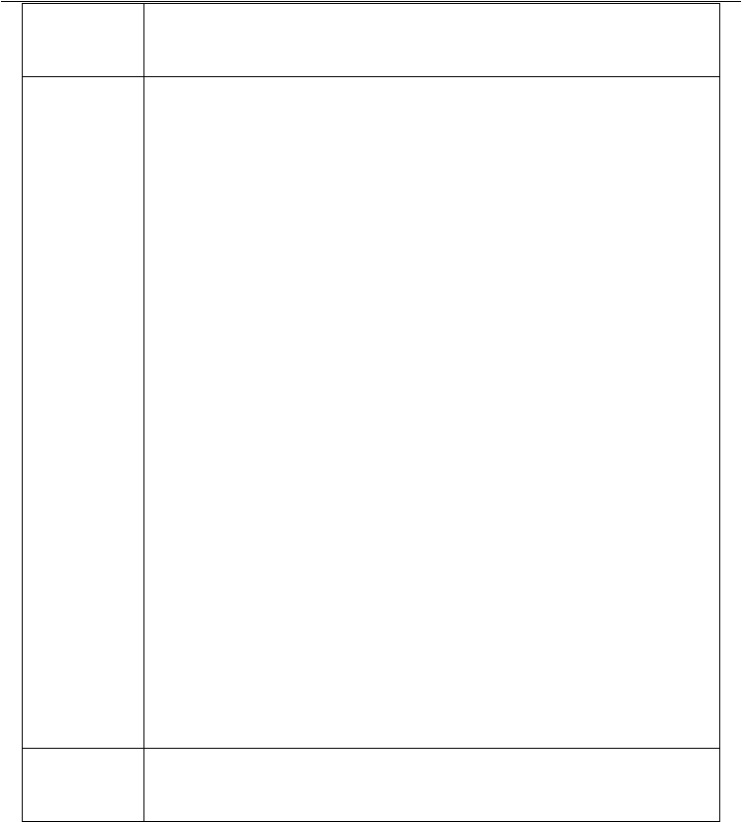
对象 廖欣雨 莫华勇 刘 芸 任高云 陈仕兰

一、填空
1、七五折写成百分数为( )。
A．75％b．B、7.5％c．C、750％ D．0．75％ 2、一件衬衣打 6 折，现价比原价降低( )。
A．6 元 B．60％ C．40％ D．12．5％
3、某品牌牛仔裤降价 15%，表示的意义是（ ）。A．比原价降低了 85% B．比原价上涨了 15％ C 是原价的 85％ 4、一条裙子原价 430 元，现价打九折出售，比原价便宜（ ）元。
A．430×90% B．430×（1＋90%）
C．430×（1－9%） D．430×（1－90%）
5、保温杯的价格是 100 元，打八折销售，买两个保温杯比原来便宜（ ）元。
A．20 B．80 C．40 D．160
6、全场冬装打折优惠，老师花 75 元买了一件棉背心，比打折前便宜了 25 元，这种棉背心是打
（ ）折优惠的。
辅导 A．八 B．二五 C．七五 D．二
二、应用题
内容 1、（1）一种衣服原价每件 50 元，现在打九折出售，每件售价多少元？

    - 一种衣服现在打九折出售，现在售价是 45 元，每件的原价是多少元？
    - 一种衣服原价每件 50 元，现在每件 45 元，你知道商场正在打几折吗？

    - 一种衣服原价每件50 元，现在打九折出售，现在每件的售价比原来便宜多少元？

2、一件衣服现在售价 180 元，比原价便宜了 20 元，这件衣服是打了几折？

辅导效果

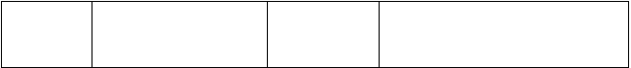
时间
地点
六年级教室

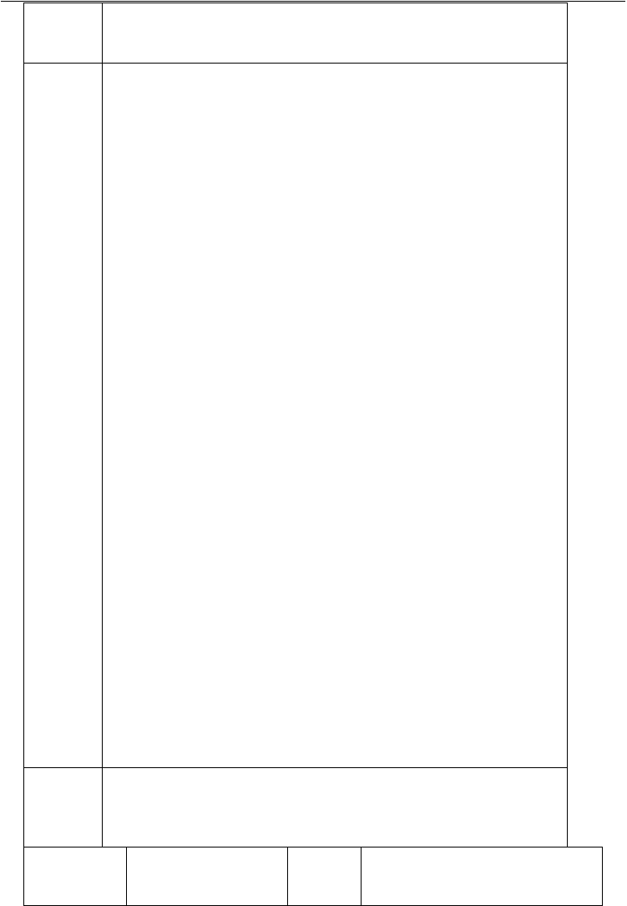
对象 任艺莲 何 旭 周成阳 周成娅 颜新芮

应用题
1、一本书原价 45 元，打八折后，比原来便宜了多少元？

2、一台电视机打七五折后售价 1500 元，这台电视机的原价是多少元

3、常熟新开了一家永乐生活电器，“十·一”节日期间，那里的商品降价幅度很大。有一种款式的 MP3，原价 280 元，现在打三折出售。根据这个信息， 计算:
①现价多少元？

②现价比原价便宜了多少元？

4、一件商品随季节变化出售，如果按现价打九折出售，仍可盈利180 元，如果打八折出售，就亏损 240 元，这件商品进价是多少元？

5、．一套西服 1200 元，现在打七折销售，比原来便宜多少元？

辅导 6、一件衣服原价是160 元，现在售价是120 元。这件衣服的价格比原来便宜了百分之几？是打几折出售的？

内容
7、一件衣服打了九折后又打九折,这时的价钱是 162 元,这件衣服原价是多少
元?

8、一件商品的进价 200 元,加价 20%作为定价.如果按定价的八折出售,售出这件商品是多少元?

9、银行定期三年的年利率为 2.7%，小丽存入银行 3 万元。
⑴、到期后她应得利息是多少元？

⑵、到期后她应缴纳利息税多少元？

⑶、到期后她实得利息是多少元？
⑷、到期后她一共可以取回多少元？

10、妈妈在银行了 5 万元，三年到期,年利率 3.6%,到期后连本和利息一共可得多少万元? (利息税率为 5%)

辅导效果
时间 地点 六年级教室

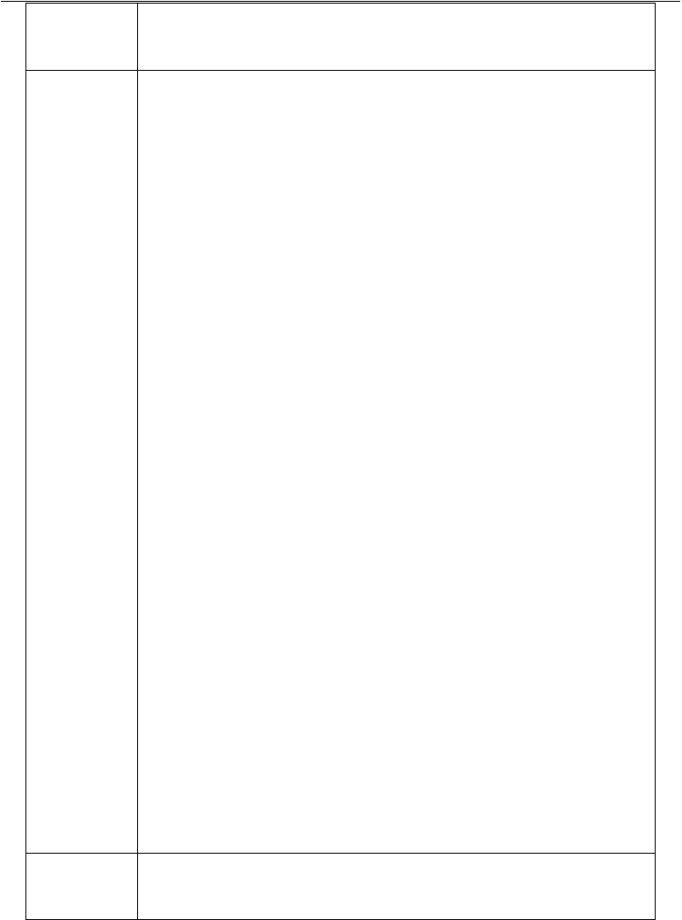
对象 廖欣雨 莫华勇 刘 芸 任高云 陈仕兰

填空：

1，把一根圆柱形木料截成3 段，表面积增加了 45.12 平方米，这根木料的底面积是（ ）平方米
2，一个圆锥体的底面半径是 6 厘米，高是 1 分米，体积是（ ） 立方厘米。
3，等底等高的圆柱体和圆锥体的体积比是（ ),圆柱的体积比圆锥的体积多（ ）%，圆锥的体积比圆柱的体积少( )
4 一个圆柱体钢坯削成一个最大的圆锥体，要削去1.8 立方厘米，未削前圆柱的体积是（ ）立方厘米。
5，一个圆柱体的侧面展开后，正好得到一个边长25.12 厘米的正方形，圆柱体的

高是（ ）厘米。
辅导 6，用一个底面积为94.2 平方厘米，高为 30 厘米的圆锥形容器盛满水，然后把水
内容 倒入底面积为 31.4 平方厘米的圆柱形容器内，水的高为
（ ）。

7，等底等高的一个圆柱和一个圆锥，体积的和是72 立方分米，圆柱的体积是

（ ）,圆锥的体积是（ ） 8，底面直径和高都是10 米的圆柱,侧面展开后得到一个（ ）面积是( )平方米，体积是（ ）立方米。

9，把一根长是2 米，底面直径是4 分米的圆柱形木料锯成 4 段后，表面积增加了
（ ）。
10，底面半径 2 分米，高 9 分米的圆锥形容器，容积是（ ）毫升。
11 ， 已知圆柱的底面半径为 r, 高为 h ， 圆柱的体积的计算公式是
（ ）。
12，容器的容积和它的体积比较，容积（ ）体积。

辅导效果

实用标准文案

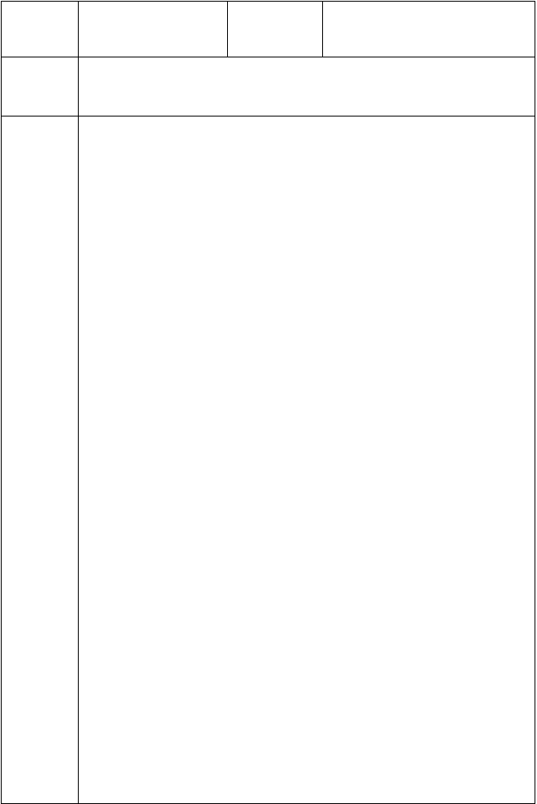
时间 地点 六年级教室对象 任艺莲 何 旭 周成阳 周成娅 颜新芮
应用题：

1，一个圆锥体的体积是15.7 立方分米，底面积是3.14 平方分米，它的高有多少分米。

2，工地上运来 6 堆同样大小的圆锥形沙堆，每堆沙的底面积是18.84 平方米， 高是 0.9 米。这些沙有多少立方米？如果每立方米沙重1.7 吨，这些沙有多少 吨？

3，从一根截面直径是6 分米的圆柱形钢材上截下 2 米，每立方分米钢重7.8 千

克，截下的这段钢重多少千克？

辅导
内容

4，压路机的前轮是圆柱形，轮宽1.5 米，直径 1.2 米，前轮每分钟转动10 周， 每分钟前进多少米？每分钟压路多少平方米？（10）

5，有一段钢可做一个底面直径8 厘米，高 9 厘米的圆柱形零件。如果把它改制成高是 12 厘米的圆锥形零件，零件的底面积是多少平方厘米？（10）

以上内容仅为本文档的试下载部分，为可阅读页数的一半内容。如要下载或阅读全文，请访问：https://d.book118.com/795203120022011100

